Визитная карточка проекта местных инициатив (проекта)
«Устройство беговой дорожки в селе Большой Бейсуг Брюховецкого района»

1. Руководитель инициативной группы проекта: Пинченко Екатерина Николаевна – руководитель квартального комитета № 13.
2. Адрес реализации проекта: Краснодарский край, Брюховецкий район, с.Большой Бейсуг
3. Стоимость проекта: 5359,38 тыс. руб.
4. Описание проекта: Создать благоприятные, комфортные и современные условия для жителей, спортсменов Большебейсугского сельского поселения, устройство беговой дорожки.
5. Количество благополучателей: 807 человек (100%).
6. Визуализация проекта: предполагаемый вид после реализации проекта
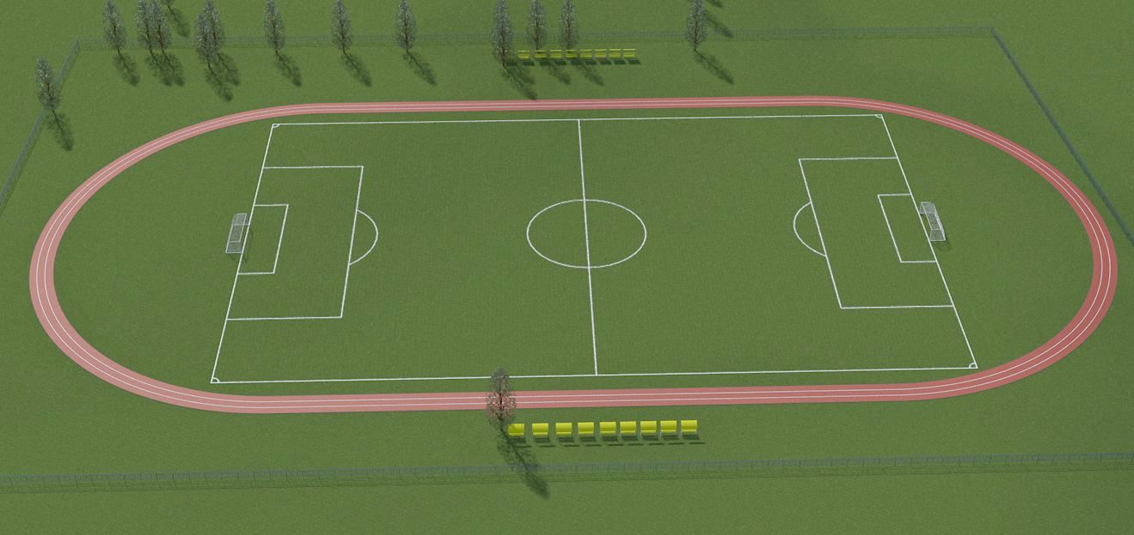
7.Фото объекта до реализации проекта:
